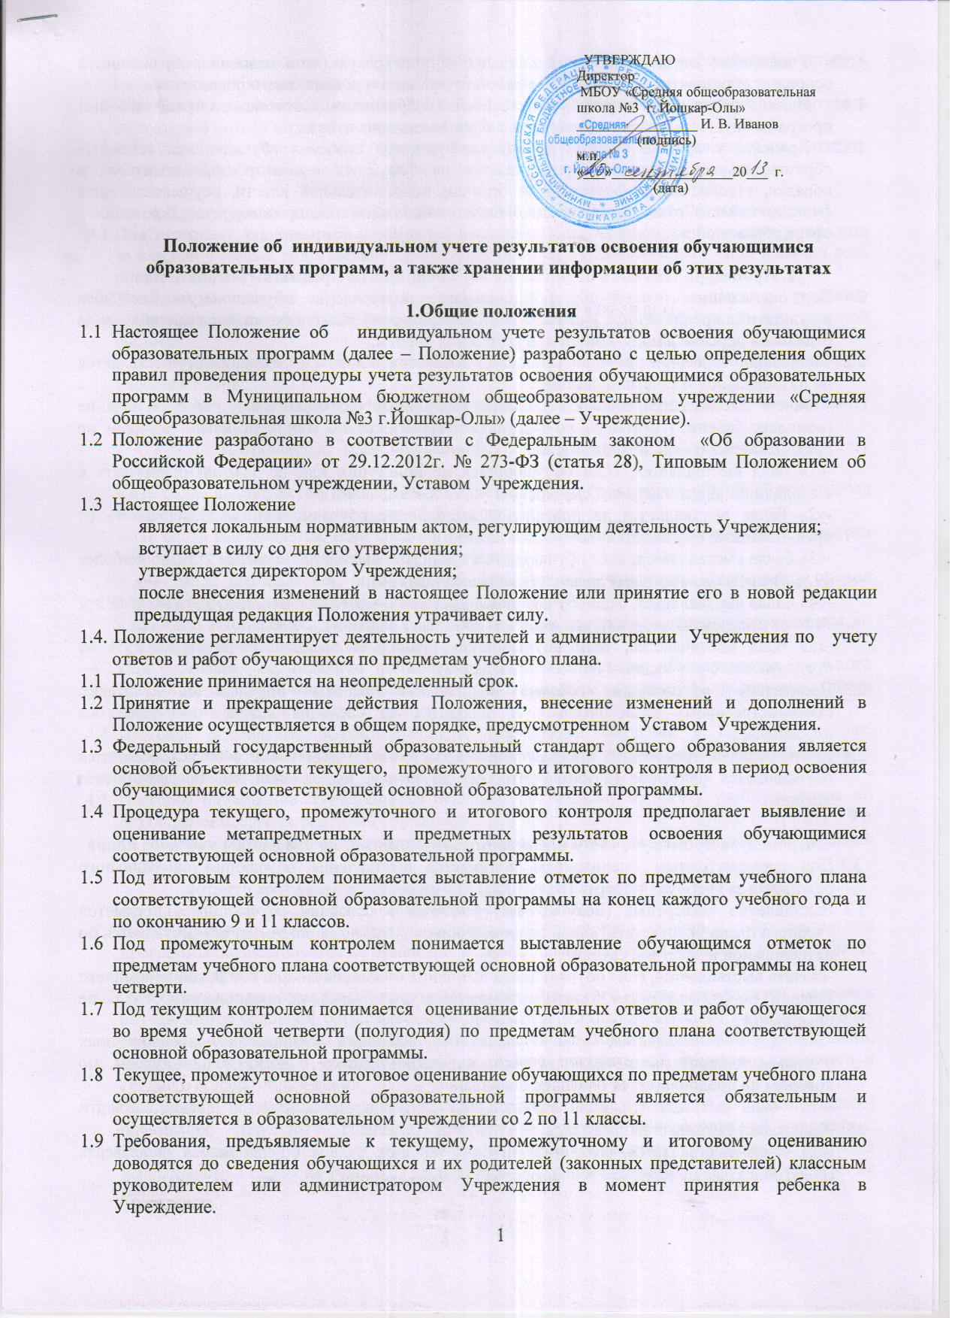
  - Учреждение осуществляет индивидуальный учет результатов освоения обучающимся основных образовательных программ соответствующего уровня общего образования.
  - Индивидуальный учет результатов освоения обучающимся основных образовательных программ осуществляется на бумажных и электронных носителях.
  - Хранение в архивах данных об учете результатов освоения обучающимся основных образовательных программ осуществляется на бумажных и электронных носителях в порядке, утвержденном федеральным органом исполнительной власти, осуществляющим функции по выработке государственной политики и нормативно-правовому регулированию в сфере образования.

2. Процедура текущего оценивания обучающихся по предметам учебного плана
  - Под оцениванием ответов и работ понимается выставление обучающемуся балльного результата за предложенное учителем (администратором) задание (комплекс заданий) в виде отдельной персонифицированной или групповой работы.
  - Оценивание ответов и работ обучающегося в образовательном учреждении осуществляется по пятибалльной и зачетной системе:
- «зачет» выставляется, если обучающийся выполнил предложенное ему учителем задание (комплекс заданий) и только по факультативам, элективам или курсам, по которым не предполагается балльное оценивание;
-«1» балл выставляется, если обучающийся не приступил или не захотел приступить к выполнению предложенного ему задания (комплекса заданий);
-«2» балла выставляется за правильное выполнение обучающимся не более 24 % от предложенного ему задания (комплекса заданий);
-«3» балла выставляется, если обучающийся правильно выполнил не менее 25%, но не более 49 % от предложенного ему задания (комплекса заданий);
-«4» балла выставляется, если обучающийся правильно выполнил не менее 50%, но не более 74 % от предложенного учителем задания (комплекса заданий);
-«5» балл выставляется, если обучающийся правильно выполнил не менее 75% от предложенного ему задания (комплекса заданий).
  - Процентное соотношение объема выполнения работы определяется учителем (администратором) самостоятельно и доводится до сведения каждого обучающегося персонально.
  - Критериальные требования, предъявляемые к оцениванию ответа или работы сообщаются обучающимся учителем (администратором) до начала выполнения задания (комплекса заданий).

3.Процедура промежуточного оценивания обучающихся по предметам учебного плана
  - Под промежуточным оцениванием понимается выставление обучающемуся балльного результата за учебную четверть (полугодие) при наличии не менее трех отметок.
  - Выставление четвертных (полугодовых) результатов освоения обучающимся предметов учебного плана соответствующей основной образовательной программы осуществляется по пятибалльной и зачетной системе:
-«зачет» выставляется, если обучающийся выполнил большинство или все задания (комплекс заданий) по факультативам, элективам или курсам, по которым не предполагается балльное оценивание;
-«не зачет» выставляется, если обучающийся выполнил меньше 50% предложенных учителем заданий (комплексов заданий) по факультативам, элективам или курсам, по которым не предполагается балльное оценивание;
- «1» балл выставляется, если обучающийся за все предложенные в течение четверти (полугодие) задания (комплекс заданий) получил «1» балл;
-«2» балла выставляется, если средний балл текущих оценок обучающегося за четверть (полугодие) был не ниже «2» и не выше «2,4» балла;
-«3» балла выставляется, если средний балл текущих оценок обучающегося за четверть (полугодие) не был ниже «2,5» и не выше «3,4» баллов;
-«4» балла выставляется, если средний балл текущих оценок обучающегося за четверть (полугодие) не был ниже «3,5» и выше «4,4» баллов;
-«5» балл выставляется, если средний балл текущих оценок обучающегося за четверть (полугодие) не был ниже «4,5» баллов;

4.Процедура итогового оценивания обучающихся по предметам учебного плана
  - Под итоговым оцениванием понимается выставление обучающемуся балльного результата за каждый учебный год отдельно по каждому предмету учебного плана при наличии всех четвертных (полугодовых) результатов.
  - Итоговое оценивание обучающегося за текущий учебный год по каждому учебному предмету в образовательном учреждении осуществляется по пятибалльной или зачетной системе:
- «зачет» выставляется, если обучающийся освоил программу по факультативу, элективу учебного плана;
- «не зачет» выставляется, если обучающийся не освоил программу по предмету (факультативу, элективу) учебного плана;
- «1» балл выставляется, если обучающийся за все четверти (полугодие) по предмету получал «1»;
- «2» балла выставляется, если средний балл четвертных (полугодие) оценок обучающегося по предмету не ниже «2» и не выше «2,4» балла;
- «3» балла выставляется, если средний балл четвертных (полугодие) оценок обучающегося по предмету не ниже «2,5» и не выше «3,4» баллов;
- «4» балла выставляется, если средний балл текущих четвертных (полугодие) оценок обучающегося не ниже «3,5» и не выше «4,4» баллов;
- «5» балл выставляется, если средний балл текущих за четверть оценок обучающегося по предмету не ниже «4,5» баллов;
  - Под итоговым оцениванием понимается также выставление обучающемуся балльного результата по окончанию освоения им основной образовательной программы общего образования соответствующего уровня.
  - Итоговое оценивание обучающегося по результатам обучения в начальной школе, выставляется по окончанию 4 класса по каждому предмету учебного плана образовательного учреждения отдельно.
  - Итоговое оценивание обучающегося отдельно по каждому предмету учебного плана по результатам освоения основной образовательной программы соответствующего уровня в 9 и 11 классах образовательного учреждения осуществляется по пятибалльной и зачетной системе.

5. Хранение информации
  - Индивидуальный учет результатов освоения обучающимся основной образовательной программы осуществляется на бумажных и электронных носителях в формах, утвержденных приказом директора Учреждения.
  - К обязательным бумажным носителям индивидуального учета результатов освоения обучающимся основной образовательной программы относятся классные журналы, личные дела обучающихся, Книга учета бланков и выдачи аттестатов о среднем общем образовании, золотых и серебряных медалей (хранится 50 лет), аттестаты об окончании основного и среднего общего образования.
  - В классных журналах отражается балльное текущее, промежуточное и итоговое (годовое) оценивание результатов освоения обучающимся основной образовательной программы. После пятилетнего хранения из журнала изымаются страницы со сводными данными успеваемости и перевода учащихся данного класса. Сформированные дела за год хранятся не менее 25 лет.
  - Внесение исправлений в промежуточные и итоговые результаты по предметам в классном журнале оформляется в виде записи с указанием соответствующей оценки цифрой и прописью, подписи исправившего результат педагога, печати предназначенной для документов образовательного учреждения.
  - В личном деле выставляются итоговые результаты обучающегося по предметам учебного плана соответствующей основной образовательной программы. Итоговые результаты обучающегося по каждому году обучения заверяются одной печатью, предназначенной для документов Учреждения и подписью классного руководителя.
  - Личное дело при переводе обучающегося в другое образовательное учреждение отдается его родителю (законному представителю) согласно заявлению на имя директора Учреждения при предоставлении справки о зачислении ребенка в другое общеобразовательное учреждение.
  - Результаты итогового оценивания обучающегося по предметам учебного плана по окончанию основной образовательной программы основного и среднего (полного) общего образования в 9 и 11 классах заносятся в книгу выдачи аттестатов за курс основного общего и среднего (полного) образования и выставляются в аттестат о соответствующем образовании.
  - К необязательным бумажным и электронным носителям индивидуального учета результатов освоения обучающимся основной образовательной программы относятся электронные дневники обучающихся, тетради для контрольных работ, а также другие бумажные и электронные персонифицированные носители.
  - Наличие (использование) необязательных бумажных и электронных носителей индивидуального учета результатов освоения обучающимся основной образовательной программы может определяться решением администрации Учреждения, педагогом, решением методического объединения или педагогического совета, заместителя директора учреждения, родительским собранием.
5.10. Данные, полученные в результате обработки отчетов, обсуждаются на административных совещаниях и заседаниях методических объединений; являются объективной основой для внесения корректив в план проведения внутришкольного контроля администрацией школы, планирования индивидуальной работы с обучающимися, испытывающими затруднения в усвоении отдельных дисциплин.

